附件：

1.下载二维码

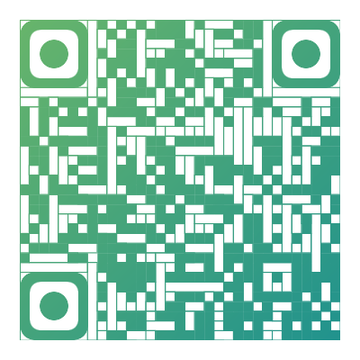

1. 下载网址

http://certify.29029.com/